定制游：白鹿洞书院+东林大佛+庐山+三叠泉动车3日游行程单
产品编号 | JX1690295597dK | 出发地 | 厦门市 | 目的地 | 庐山区
行程天数 | 3 | 去程交通 | 动车 | 返程交通 | 动车
参考航班 | 无
产品亮点 | 无
产品介绍 | 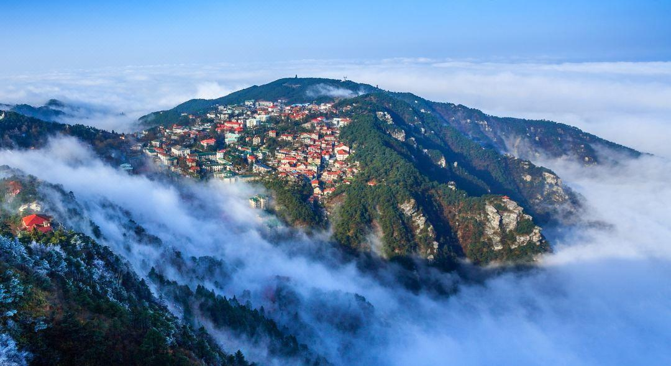  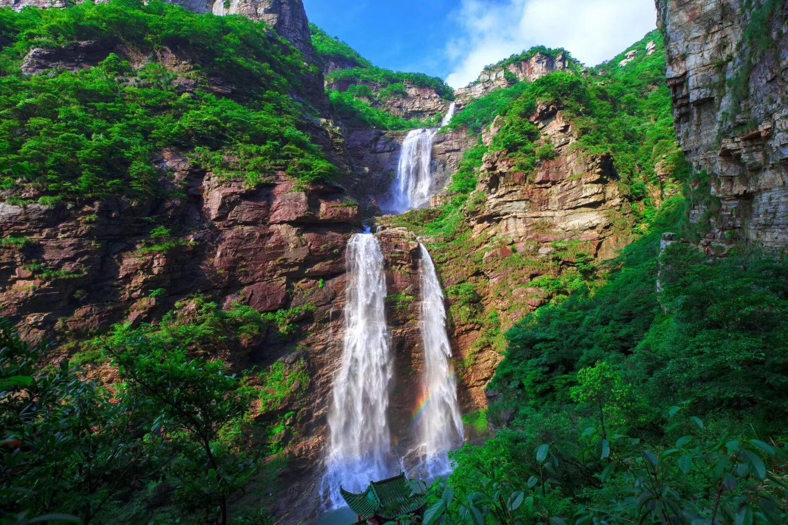
行程安排
D1
行程详情 | 厦门北动车到庐山站，游览白鹿洞书院+东林大佛入住九江  出发地乘坐动车赴庐山 厦门北参考车次D3274次（08:12-14:15）到庐山；
用餐 | 早餐：X 午餐：X 晚餐：√
住宿 | 九江市区酒店
D2
行程详情 | 庐山一日游 入住山顶酒店  早餐后，车赴庐山风景区（车程约60分钟）（门票含，景交含）；
用餐 | 早餐：√ 午餐：√ 晚餐：√
住宿 | 庐山山顶酒店
D3
行程详情 | 庐山半日游后动车返回，结束行程  早餐后，游览卢林一号博物馆（毛泽东庐山山顶旧居）毛泽东在庐山期间曾住过的地方，人称芦林一号别墅。院内松柏交翠，花草争芳，环境幽静秀丽
用餐 | 早餐：√ 午餐：√ 晚餐：X
住宿 | 温馨的家
费用说明
费用包含 | 大交通：往返动车二等座
费用不包含 | 单人房差和私人消费
其他说明
退改规则 | 按国家规定收取票损和地接损失 临时取消收取50%的地接款

